Самые свежие изменения в законодательстве коротко. Всё что нужно и важно знать и не желательно пропустить.

Важные новости коротко
Наш сайт начинает новую рубрику «Важные новости коротко». В ней мы будем знакомить вас с той информацией которая не должна пройти мимо вашего внимания. В большинстве своём она будет касаться законодательных новшеств (причём не только социально-трудовой направленности), а также разъяснений соответствующих государственных органов.
Срок выплаты пособий по безработице в повышенном размере продлен до конца лета
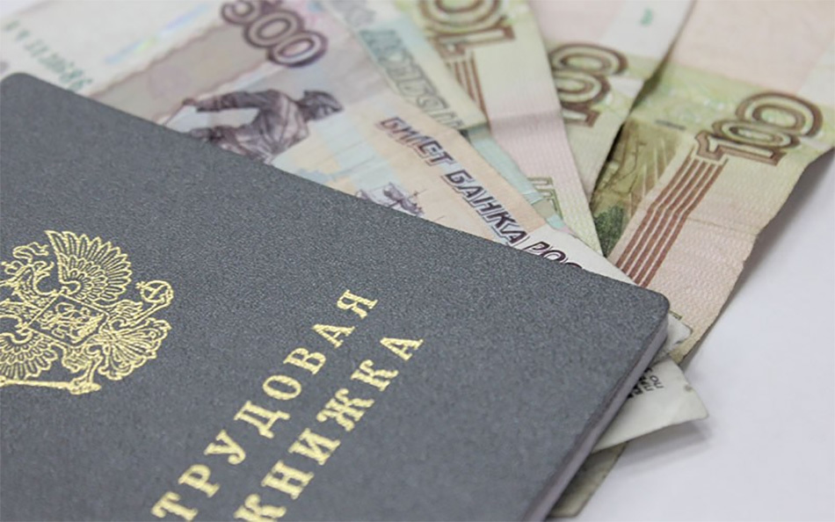
Внесены изменения в постановление Правительства РФ от 27 марта 2020 г. № 346 «О размерах минимальной и максимальной величин пособия по безработице на 2020 год» (Постановление Правительства РФ от 4 июля 2020 г. № 988).
Согласно поправкам:
- Минимальный размер пособия по безработице в августе, также как в мае-июле, будет составлять 4500 руб.;
- Для граждан, уволенных и признанных в установленном порядке безработными начиная с 1 марта 2020 г., на июль-август пособие по безработице установлено в том же размере, что и в апреле – июне, – 12130 руб. Напомним, что это правило не распространяется на граждан, уволенных за нарушение трудовой дисциплины или другие виновные действия.
Работать педагогом иногда можно и без образования
Внесены поправки в Закон об образовании в части требований к педагогическим работникам. По общему правилу, установленному ст. 46 Закона от 29 декабря 2012 г. № 273-ФЗ «Об образовании в Российской Федерации«, право на занятие педагогической деятельностью имеют лица, имеющие среднее профессиональное или высшее образование и отвечающие квалификационным требованиям, указанным в квалификационных справочниках, и (или) профессиональным стандартам. Однако теперь Закон содержит несколько исключений из этого правила (Федеральный закон от 8 июня 2020 г. № 165-ФЗ «О внесении изменений в статьи 46 и 108 Федерального закона «Об образовании в Российской Федерации» ).
Предусмотрено, что лица, обучающиеся по образовательным программам высшего образования по специальностям и направлениям подготовки «Образование и педагогические науки» и успешно прошедшие промежуточную аттестацию не менее чем за три года обучения, допускаются к занятию педагогической деятельностью по основным общеобразовательным программам. А к занятию педагогической деятельностью по дополнительным общеобразовательным программам допускаются лица, обучающиеся по образовательным программам высшего образования по специальностям и направлениям подготовки, соответствующим направленности дополнительных общеобразовательных программ, и успешно прошедшие промежуточную аттестацию не менее чем за два года обучения. Соответствие образовательной программы высшего образования направленности дополнительной общеобразовательной программы определяется работодателем. Порядок допуска указанных лиц к педагогической деятельности надлежит подготовить Минпросвещения России по согласованию с Минобрнауки России и Минтрудом России.
Кроме того, установлено, что предусмотренные законом требования к уровню образования не распространяются на тех педагогов, которые были приняты на работу еще до вступления в силу Закона об образовании, если их соответствие занимаемой должности было подтверждено аттестационной комиссией.
Отметим, что нынешний Закон об образовании вступил в силу с 1 сентября 2013 года. В действовавшем до этого момента законодательстве единых требований к уровню образования педагогов закреплено не было. Такие требования определялись в порядке, установленном типовыми положениями об образовательных учреждениях соответствующих типов и видов. В ноябре 2018 года Конституционный Суд РФ указал на недопустимость увольнения педагогических работников, принятых на работу до вступления в силу действующего Закона об образовании, из-за отсутствия у них необходимого образования, если они успешно осуществляют профессиональную педагогическую деятельность и признаны аттестационной комиссией соответствующими занимаемой должности.
Работодатель не обязан выдавать работникам, не отказавшимся от ведения трудовой книжки, сведения о трудовой деятельности
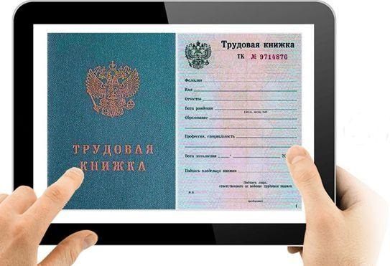
Согласно ст. 66.1 Трудового кодекса работодатель обязан по заявлению работника предоставить ему сведения о трудовой деятельности за период работы у данного работодателя (письмо Минтруда России от 16 июня 2020 г. № 14-2/ООГ-8465). Однако это правило не распространяется на случаи, когда на работника ведется трудовая книжка. То есть получить сведения о трудовой деятельности у работодателя по форме СТД-Р могут только те работники, которые отказались от ведения их трудовой книжки в бумажном формате.
Этот вывод подтверждают и специалисты Минтруда России. В письме отмечается, что обязанность работодателя выдать информацию о трудовой деятельности работника, выбравшего ведение трудовой книжки, по форме СТД-Р не предусмотрена.
Тем не менее, такой работник может получить сведения о трудовой деятельности в многофункциональном центре предоставления государственных и муниципальных услуг, в ПФР или на едином портале государственных и муниципальных услуг по форме СТД-ПФР.
Роспотребнадзор выпустил очередные рекомендации по работе в жару
Роспотребнадзор опубликовал свои рекомендации для работающих в условиях повышенных температур воздуха (информация Роспотребнадзора от 2 июля 2020 г.). В ведомстве посоветовали сокращать продолжительность рабочего дня на один час, когда температура в рабочем помещении приближается к отметке 28,5 градусов, при повышении температуры до 29 градусов – на два часа, при температуре 30,5 градусов – на четыре часа. Напомним, что эти рекомендации основаны на положениях СанПиН 2.2.4.548-96.
При работах на открытом воздухе и температуре наружного воздуха выше 32,5 градусов чиновники рекомендуют делать постоянные перерывы для отдыха в охлаждаемых помещениях, а по возможности – вообще переносить работы на открытом воздухе на утренние и вечерние часы. К такой работе следует допускать лиц не моложе 25 и не старше 40 лет. Необходимо использовать специальную одежду или одежду из плотных сортов ткани для защиты от чрезмерного теплового излучения.
Граждане с нарушением слуха смогут бесплатно получать смартфоны с функцией видеосвязи
Минтрудом России внесены изменения в классификацию технических средств реабилитации (ТСР), по которой в рамках федерального перечня такие средства и услуги инвалидам предоставляются бесплатно. Так, если ранее для людей с нарушением слуха предоставлялись телефоны с функцией приема и вывода информации в текстовом формате, то сейчас такие граждане смогут бесплатно получать смартфоны с навигаторами и функцией видеосвязи, что позволит им общаться в формате видеозвонков.
Кроме того, указанный перечень пополнится протезом голени с модулем стопы с микропроцессорным управлением, который автоматически корректирует положение сустава, реагируя на движение ноги. Сообщается¹, что появится возможность изготовления протезов нижних конечностей сразу для постоянного использования с заменой приемных гильз протезов. Это позволит не использовать временный протез.
Предусмотрена возможность единовременной выплаты двукратного среднемесячного заработка работнику при ликвидации организации
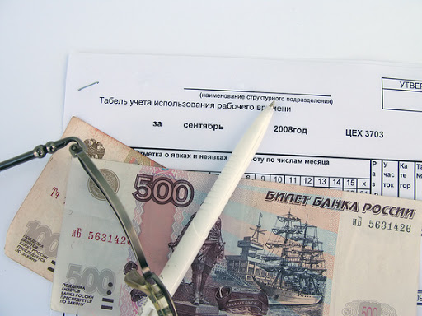
В Трудовой кодекс внесены изменения, направленные на совершенствование порядка предоставления работнику, уволенному в связи с ликвидацией организации, гарантии по сохранению за ним среднего месячного заработка за период трудоустройства. Поправки предусмотрены¹ в ст. 178 и ст. 318 ТК РФ.
Так, теперь в случае ликвидации организации у работодателя есть право взамен выплат среднего месячного заработка за период трудоустройства при увольнении работника выплатить единовременную компенсацию в размере двукратного среднего месячного заработка, а работнику, уволенному из организации, расположенной в районах Крайнего Севера и приравненных к ним местностях, – в размере пятикратного среднего месячного заработка. Законом предусматривается требование, что указанная единовременная компенсация в любом случае должна быть произведена до завершения ликвидации организации в соответствии с гражданским законодательством.
Кроме того, уточнен существующий порядок выплаты, если длительность трудоустройства работника превышает месяц или два месяца . Работодатель обязан выплатить средний месячный заработок за второй месяц или третий месяц (по решению органа занятости) либо его часть пропорционально периоду трудоустройства на этот месяц.
Прописан порядок обращения работника к работодателю за выплатой среднего месячного заработка за период трудоустройства, если длительность трудоустройства превышает один или два месяца. Работник может обратиться к работодателю с письменным заявлением в срок, не превышающий 15 рабочих дней после окончания второго месяца, а если он не трудоустроен в течение трех месяцев – после принятия решения органом занятости, но не позднее 15 рабочих дней после окончания третьего месяца со дня увольнения. Работодатель должен выплатить указанные суммы в срок не более 15 календарных дней со дня обращения работника. Соответствующий порядок обращения и сроки также предусмотрены и для работников, уволенных в связи с ликвидацией организаций, расположенных в районах Крайнего Севера и приравненных к ним местностях.
Корреспондирующие поправки² внесены в Федеральный закон от 8 августа 2001 года № 129-ФЗ «О государственной регистрации юридических лиц и индивидуальных предпринимателей«. Предусматривается, что в заявлении о государственной регистрации в связи с ликвидацией юрлица должно содержаться подтверждение того, что все выплаты, предусмотренные трудовым законодательством РФ для работников, увольняемых в связи с ликвидацией юрлица, произведены.
Соответствующие законы вступят в силу по истечении 30 дней после дня опубликования.
Почтовый перевод на сумму от 100 тыс. руб. станет предметом проверки Росфинмониторинга
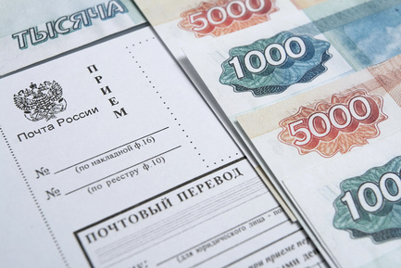
Владимир Путин подписал закон, направленный на реформирование института обязательного контроля операций с денежными средствами или иным имуществом (Федеральный закон от 13 июля 2020 г. № 208-ФЗ). Соответствующие поправки внесены в Федеральный закон от 7 августа 2001 г. № 115-ФЗ «О противодействии легализации (отмыванию) доходов, полученных преступным путем, и финансированию терроризма«.
В частности, под обязательный контроль введена операция почтового перевода денежных средств, если ее сумма равна или превышает 100 тыс. руб., либо равна сумме в иностранной валюте, эквивалентной 100 тыс. руб. или выше. Также проверке подлежит операция по возврату неиспользованного остатка денежных средств, внесенных в качестве аванса за услуги связи, если их сумма равна 100 тыс. руб. и выше (либо ее эквивалент в валюте).
Кроме того, подконтрольной является и операция с денежными средствами или иным имуществом, на сумму, равную или превышающую 600 тыс. руб. (либо эквивалентной данной сумме или превышающей ее), если такая операция, в том числе относится к передаче или выплате физлицу выигрыша в результате азартной игры либо выигрыша гражданина в результате лотереи. Соответствующие поправки внесены в ст. 6 Закона № 115-ФЗ.
Федеральный закон вступит в силу по истечении 180 дней после дня его официального опубликования за исключением отдельных положений, для которых установлены иные сроки вступления их в силу.

